**Manual de Mantenimiento de Inventario CHF**

**Descripción**

Este documento proporciona instrucciones detalladas para la instalación, configuración y mantenimiento de la aplicación web CHFInventarioTI.

**Propósito del Documento**

Instruir al mantenedor encargado de instalar, configurar y mantener la aplicación para asegurar su correcto funcionamiento.

**Instalación**

Se entrega la aplicación en una carpeta llamada CHFInventarioTI (el nombre puede ser cualquiera), que contiene dos archivos y una carpeta. Estos elementos no deben separarse para garantizar el correcto funcionamiento de la aplicación.

* **Carpeta _internal**: Contiene todas las librerías y archivos necesarios para el funcionamiento de la aplicación.
* **Archivo config.ini**: Archivo de configuración utilizado para definir la conexión a la base de datos y otras configuraciones importantes.
* **Archivo CHFInventario.exe**: Ejecutable que inicia el servicio. Este ejecutable abrirá una consola para el servicio en la ruta y el puerto configurados, por defecto en el puerto 5000 (ej. <http://192.168.0.1:5000>).

**Configuración**

Para que la aplicación funcione correctamente, es importante configurar la base de datos y el archivo config.ini.

**1. Estructura de la Base de Datos**

* En la carpeta de la aplicación, encontrarás un archivo script.sql para la creación de las tablas y sus relaciones en SQL Server.
* Ejecuta este script en tu servidor SQL para configurar la base de datos necesaria.

*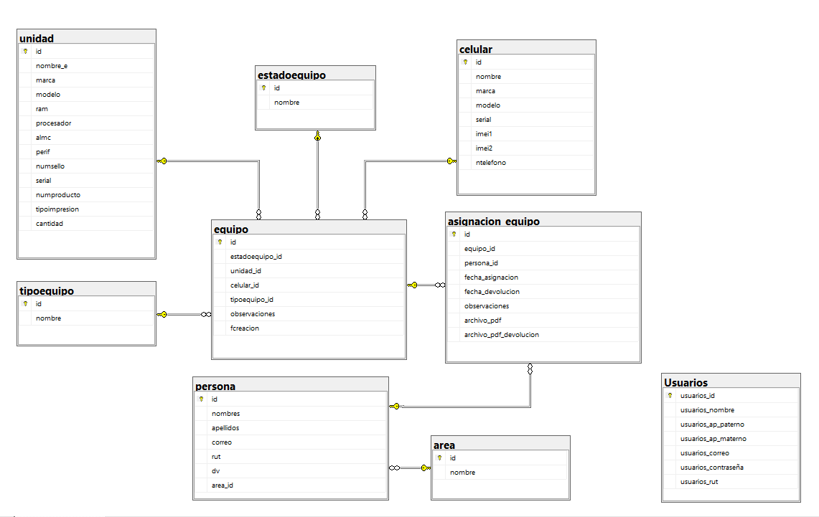Imagen 1: Diagrama de base de datos SQL Server.*

**2. Configuración del Archivo config.ini**

* **[DATABASE]**: Credenciales de conexión a la base de datos.
  + server: Dirección del servidor de base de datos.
  + db: Nombre de la base de datos a utilizar.
  + user: Usuario para acceder al servidor de base de datos.
  + password: Contraseña para el usuario de la base de datos.
* **[Ruta]**: Dirección IP del equipo que levantará este servicio.
  + ruta: Dirección IP del equipo (e.g., 0.0.0.0 para local).

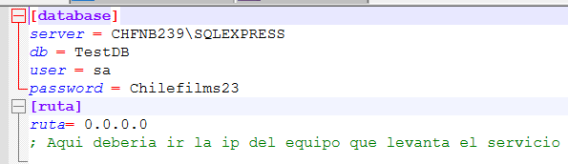

*Imagen 2: Desglose del contenido del archivo config.ini*

**Ejecutar la Aplicación**

1. **Asegúrate de que el puerto 5000 esté habilitado para el flujo de datos.**
2. Una vez configurado config.ini, ejecuta CHFInventario.exe. Esto abrirá una consola y el servicio quedará operativo en la ruta y puerto especificados.
3. Accede a la aplicación web desde un navegador utilizando la ruta configurada (e.g., <http://192.168.0.1:5000>).

**Descripción de los Directorios y Archivos Principales**

1. **_internal/**:
   * **libs/**: Contiene todas las librerías necesarias para el funcionamiento de la aplicación.
   * **static/**: Contiene archivos estáticos como CSS, JavaScript e imágenes.
   * **templates/**: Contiene las plantillas HTML que se utilizan para renderizar las vistas en la aplicación.
   * **init.py**: Archivo de inicialización del paquete _internal.
2. **config.ini**:
   * Archivo de configuración donde se especifican las credenciales de la base de datos y la dirección IP del servidor.
3. **CHFInventario.exe**:
   * Ejecutable principal de la aplicación que inicia el servicio Flask. Este ejecutable abrirá una consola y el servicio quedará operativo en la ruta y puerto especificados en config.ini.
4. **script.sql**:
   * Script SQL para la creación de la base de datos y sus tablas necesarias. Debe ejecutarse en el servidor SQL para configurar la base de datos requerida por la aplicación.

### Procedimiento para Crear Usuario Directamente desde la Base de Datos

A continuación, se describen los pasos para crear un usuario en la base de datos SQL Server utilizada por la aplicación CHFInventarioTI.

#### Paso 1: Conectar al Servidor de Base de Datos

Utiliza una herramienta de administración de bases de datos, como SQL Server para conectarte al servidor de base de datos.

#### Paso 2: Seleccionar la Base de Datos

Asegúrate de estar trabajando en la base de datos correcta. Ejecuta el siguiente comando para seleccionar la base de datos utilizada por la aplicación:

**USE CHFInventario;**

**GO**

#### Paso 3: Insertar el Nuevo Usuario en la Tabla Correspondiente

Identifica la tabla donde se almacenan los datos de los usuarios. Por ejemplo, si la tabla de usuarios se llama Usuarios, puedes utilizar una instrucción INSERT para agregar un nuevo usuario. A continuación, se muestra un ejemplo de cómo hacerlo:

**INSERT INTO Usuarios (usuarios_nombre, usuarios_ap_paterno, usuarios_ap_materno, usuarios_correo, usuarios_contraseña)**

**VALUES ('Juan', 'Pérez', 'Gómez', 'juan.perez@example.com', 'password123');**

#### Paso 4: Verificar la Inserción

Después de ejecutar la instrucción INSERT, verifica que el nuevo usuario se haya creado correctamente ejecutando una consulta SELECT:

**SELECT * FROM Usuarios WHERE usuarios_correo = 'juan.perez@example.com';**

#### Paso 5: Pruebas de Acceso

Para asegurar que el nuevo usuario puede iniciar sesión correctamente, realiza pruebas de acceso utilizando la interfaz de inicio de sesión de la aplicación.

### Ejemplo Completo

Aquí tienes un ejemplo completo de cómo ejecutar los comandos en SQL Server:

**USE TestDB;**

**GO**

**INSERT INTO Usuarios (usuarios_nombre, usuarios_ap_paterno, usuarios_ap_materno, usuarios_correo, usuarios_contraseña)**

**VALUES ('Juan', 'Pérez', 'Gómez', 'juan.perez@example.com', 'password123');**

**SELECT * FROM Usuarios WHERE correo = 'juan.perez@example.com';**

**Errores conocidos:**  
  
Si falta algún archivo o esta mal la estructura de carpetas al ejecutar el .exe se cerrará inmediatamente.

Si hay un problema de conexión a la base de datos, en el ejecutable la consola mostrara un mensaje que hubo error al intentar conectar.